**Steckbrief zu Ilija Trojanow**

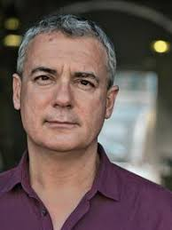

Name: Ilija Trojanow

Geboren: 23. August 1965

Beruf: Autor, Übersetzer

**Biografie:**

Ilija Trojanow, geboren am 23. August 1965 in Sofia, Bulgarien, ist ein renommierter deutsch-bulgarischer Schriftsteller und Aktivist. Aufgrund der politischen Verfolgung seiner Familie musste er in verschiedenen Ländern aufwachsen. Nachdem er politisches Asyl in Deutschland erhalten hatte, studierte er Jura und Ethnologie in München und lebte später in Kenia. Seine literarischen Werke sind geprägt von seinen Reiseerfahrungen und seinem Interesse an verschiedenen Kulturen. Trojanow ist bekannt für seine kritischen Auseinandersetzungen mit Themen wie Globalisierung, Migration, Überwachung und Identität.

**Auszeichnungen:**

* Berliner Literaturpreis (2000)
* Adelbert-von-Chamisso-Preis (2000)
* Carl-Amery-Literaturpreis (2001)
* Kleist-Preis (2017)
* Heinrich-Böll-Preis (2018)

**Literaturepoche:**

* Moderne
* Postmoderne